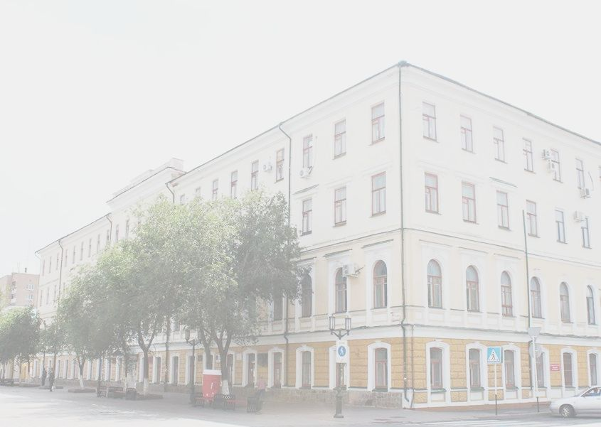
Министерство просвещения Российской Федерации
федеральное государственное образовательное учреждение высшего образования «Оренбургский государственный педагогический университет»

Актюбинский региональный государственный университет
им. К. Жубанова (Казахстан, Актобе)

Западно-Казахстанский государственный университет
им.М. Утемисова (Казахстан, Уральск)

Белорусский государственный педагогический университет
им. М. Танка (Беларусь, Минск)

Скандинавский Институт академической мобильности
(Финляндия, Сейнайоки)

ИНФОРМАЦИОННОЕ ПИСЬМО

Уважаемые коллеги!
Приглашаем Вас принять участие в
Международной научно-практической конференции
Наука и образование: актуальные проблемы естествознания и экономики
(Оренбург, 18-19 марта 2021 г.)

Цель конференции: формирование новых знаний и обмен научным и практическим опытом исследователей в естественных и экономических науках.
По итогам конференции будет опубликован сборник научных статей. Библиографическое описание и перечень статей сборника будут включен в РИНЦ.
К участию приглашаются: преподаватели, научные сотрудники, педагоги, аспиранты, магистранты.
Формы участия: очная (офлайн), заочная, дистанционная (онлайн). Онлайн-участие обеспечивается на платформе zoom.

Организационный комитет
Председатель:
Алешина Светлана Александровна – ректор ФГБОУ ВО «ОГПУ».

Сопредседатели:
Бурлуцкая Елена Вадимовна – проректор по научной работе ФГБОУ ВО «ОГПУ», доктор исторических наук, профессор;
Рябцов Сергей Николаевич – директор ИЕиЭ ФГБОУ ВО «ОГПУ», кандидат биологических наук, доцент;
Семенихина Светлана Фаритовна - кандидат педагогических наук, асс. профессор, доцент кафедры биологии Актюбинского регионального государственного университета им. К. Жубанова (Казахстан, Актобе);
Мельникова Галина Борисовна – заместитель декана по научной работе факультета естествознания Белорусского государственного педагогического университета им. М.Танка кандидат технических наук, доцент (Республика Беларусь, Минск);
Имашев Эдуард Жусупович – руководитель отдела науки и международных связей Западно-Казахстанского государственного университета им. М. Утемисова, доктор философии (PhD) по специальности 6D060900-География (Республика Казахстан, Уральск);
Ванхемпинг Элина Геннадьевна - PhD, профессор, ректор Скандинавского Института академической мобильности (Финляндия, Сейнайоки).

Члены оргкомитета:
Ленева Елена Александровна – зав. кафедрой ботаники и зоологии ФГБОУ ВО «ОГПУ», кандидат биологических наук, доцент;
Луговой Олег Юрьевич – зав. кафедрой экономической теории прикладной экономики ФГБОУ ВО «ОГПУ», кандидат экономических наук, доцент;
Якушева Галина Ивановна – зав. кафедрой химии и методики преподавания химии ФГБОУ ВО «ОГПУ», кандидат педагогических наук, доцент;
Иванищева Надежда Александровна – зав. кафедрой географии и МПГД ФГБОУ ВО «ОГПУ», доктор педагогических наук, доцент.

Ученый секретариат:
Елина Елена Евгеньевна – ответственный организатор по научной работе ИЕиЭ ФГБОУ ВО «ОГПУ», кандидат биологических наук, доцент;
Гринцова Ирина Павловна - секретарь конференции.

Основные научные направления конференции:

- Современные проблемы биологии, географии, химии, экологии;
- Теоретические и эмпирические проблемы экономической науки;
- Актуальные проблемы преподавания естественнонаучных и экономических дисциплин в рамках обновленных ФГОС;
- Инновационные приемы и формы работы в учебной и научно-исследовательской деятельности с обучающимися ВУЗов и школ.

Условия участия в конференции

Для участия в конференции необходимо до 01 марта 2021 г. выслать электронной почтой на электронный адрес оргкомитета: confnaukaieie@yandex.ru:
1. Заявку на участие.
2. Электронную версию публикации объемом до 5 страниц
Оргкомитет конференции оставляет за собой право отклонения статей, не соответствующих тематике конференции.

Контактные адреса конференции
ФГБОУ ВО «Оренбургский государственный педагогический университет»
460014, г. Оренбург, ул. Советская, д. 19, e-mail: confnaukaieie@yandex.ru
тел. раб. +7(3532) 776654 (Деканат института естествознания и экономики)

За дополнительной информацией обращаться по телефонам:
Рябцов Сергей Николаевич тел. моб. – 8-922-534-20-03
Елина Елена Евгеньевна тел. моб. – 8-903-393-59-21

Требования к оформлению статьи

Статья набирается в MS Word (2003, 2007, 2010, 2013) шрифтом Times New Roman, кегль 14, межстрочный интервал 1,5. Формат листа бумаги А4, поля со всех сторон по 20 мм, включена автоматическая нумерация страниц. Для выделения отдельных слов и предложений в тексте допускается использование курсивного, полужирного курсивного и полужирного начертаний шрифта. Следует избегать подчеркивания и разрядки шрифта без крайней необходимости. В необходимых случаях допускается выделение цветом. В таблицах разрешается использование шрифта меньших размеров и одинарного интервала.
Диаграммы должны быть выполнены в MS Excel и вставлены в текст статьи так, чтобы они были доступны для редактирования.
Формулы набираются с использованием редактора формул Microsoft Equation 3.0, без ручного масштабирования формул мышью. Использование редактора формул допустимо только в случаях, когда формула не может быть набрана в виде обычного текста (наличие дробной черты, квадратного корня, знаков суммы или интеграла, векторов и матриц и т.п.). При несоблюдении этого требования статья отклоняется.
Чертежи и схемы желательно представлять в векторном формате, внедренными в текст в режиме «Специальная вставка. Метафайл Windows (EMF)» без обтекания текстом.
Фотографии и другие растровые изображения должны иметь разрешение 300 точек на дюйм (300 dpi) и размеры, соответствующие их фактическому размеру на странице статьи. Рисунки должны быть вставлены в текст и сопровождаться подрисуночными подписями. При наличии фотографий и рисунков автор высылает вместе с текстом статьи файлы изображений в формате jpg, tif, psd. Имя графического файла должно совпадать с номером рисунка (например: 1.jpg, 2.jpg и т.д.).
В тексте статьи обязательны ссылки на каждый рисунок, включая диаграммы и схемы. Ссылку приводят в форме: (рис. 1), «на рисунке 1 показано…» и т.д.
Список использованной литературы оформляется в алфавитном порядке в соответствии с ГОСТ Р 7.0.5-2008 «Библиографическая ссылка. Общие требования и правила составления». Ссылка на источник, указанный в списке, в тексте статьи помещается в квадратные скобки, например: [4, с. 157] Если необходимо одновременно сослаться на несколько источников, ссылки отделяются в квадратных скобках точкой с запятой: [5, с. 264; 20; 21, с. 20—34].
Статья пересылается в отдельном файле MS Word, имя файла должно совпадать с фамилией автора. Например: Иванов_статья. Заявка пересылается в отдельном файле MS Word. Название файла: Фамилия первого автора_заявка.

Пример оформления статьи

Кравцова М. В., доктор географических наук, профессор
Оренбургский государственный педагогический университет
Россия, Оренбург, e-mail: m.kraw@mail.ru

Типология факторов социально-экономического развития регионов России

Систематизация факторов регионального развития, выстраивание их иерархии важно и для решения прикладных задач и для учебного процесса, в рамках которого необходимо формирование четкой картины складывающихся различий между регионами по уровню и динамике их развития [5]. Автор предлагает свой взгляд на систему факторов социально-экономического развития регионов.
Задача заключается в том, чтобы попытаться охватить все многообразие факторов регионального развития (конечно, в самом общем виде) и вместе с тем упорядочить это многообразие [9; 10].

Список использованной литературы

1. Гридин О. В., Мерулин А. Н. Центр и периферия в региональном развитии. М. : Наука, 2016. 364 с.
2. Зубов А. В. Региональное развитие и институты: российская специфика // Региональные исследования. 2015. № 1. С. 3—14.
3. Кузина О. В., Орлова О. В. Инвестиционные стратегии крупного бизнеса и экономика регионов / под ред. Б. Ф. Гаврилина. М. : Изд-во ЛКИ, 2018. 281 с.
4. Предпринимательский климат регионов России [Электронный ресурс]. Справочно-информационный интернет-портал «География России для инвесторов и предпринимателей», 2019. Режим доступа: http://www.ryuihbra/dowd/25438210.

Заявка на участие
Параметры, обязательные для заполнения | Автор № 1 | Автор № 2
Фамилия Имя Отчество
Место работы или учебы
Должность, ученая степень
Телефон
Е-mail
Форма участия (очная/ онлайн/ заочная)
Название статьи

Заявка оформляется отдельным файлом!

Условия оплаты

Для иностранных участников публикация статьи в сборнике конференции бесплатна. Электронный вариант сборника будет выслан авторам по e-mail.
Приезжающим участникам расходы на проезд, проживание и питание оплачиваются командирующими организациями.

Программа конференции

18 марта

09⁰⁰ – 10⁰⁰ – Регистрация участников конференции (ул. Советская, 19, 4 этаж, каб. 412)
10⁰⁰ – 10³⁰ – Торжественное открытие конференции (ул. Советская, 19, 4 этаж, каб. 412)
10³⁰ – 13⁰⁰ – Пленарное заседание
13⁰⁰ – 14⁰⁰ – Перерыв на обед
14⁰⁰ – 17⁰⁰ – Секционные заседания (ул. Советская, 19, по кафедрам)
17³⁰ – Дискуссия, подведение итогов (ул. Советская, 19, 4 этаж, каб. 412)

19 марта

Мастер классы учителей биологии, географии, химии школ города Оренбурга.

Оргкомитет будет благодарен Вам за распространение данной информации среди преподавателей университетов, институтов, специализированных организаций и органов образования, которые будут заинтересованы в публикации материалов.

